Лабораторная работа №16

25-ПОИТ

ВЫПОЛНИЛ

Грицук Дмитрий Сергеевич

Тема: работа с транзакциями в специфицирующих режимах.

Цель: сформировать умения по работе с транзакциями в специфицирующих режимах.

Решение:

Задание 1:

Запрос: DECLARE @IMPLICIT_TRANSACTIONS VARCHAR(3) = 'OFF';

IF ( (2 & @@OPTIONS) = 2 ) SET @IMPLICIT_TRANSACTIONS = 'ON';

SELECT @IMPLICIT_TRANSACTIONS AS IMPLICIT_TRANSACTIONS;

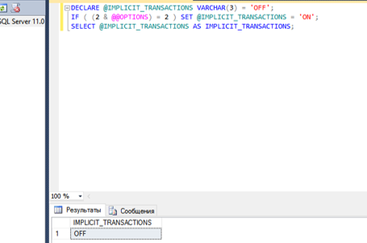

Рисунок 1 – Запрос и результат запроса

Запрос:

CREATE TABLE #aaa (cola int)

BEGIN TRAN

INSERT INTO #aaa VALUES (111)

BEGIN TRAN

INSERT INTO #aaa VALUES (222)

BEGIN TRAN

INSERT INTO #aaa VALUES (333)

SELECT * FROM #aaa

SELECT 'Вложенность транзкций', @@TRANCOUNT

ROLLBACK TRAN

SELECT * FROM #aaa

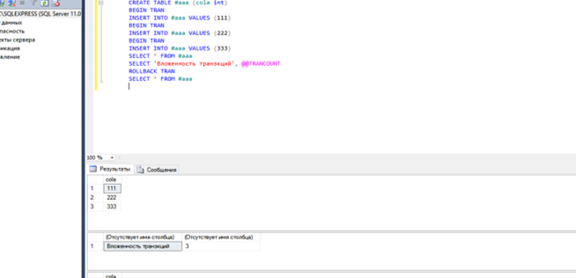

Рисунок 2 – Запрос и результат запроса

Запрос:

BEGIN TRANSACTION

UPDATE Postavka

SET id_zak = 1

WHERE id_zak = 2

IF (@@error <> 0)

ROLLBACK

UPDATE ZAKAZ

SET id_zak = 14568

WHERE id_zak = 10102

IF (@@error <> 0)

ROLLBACK

COMMIT

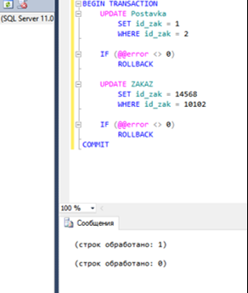

Рисунок 3 – Запрос и результат запроса

Запрос: USE master ;

GO

EXEC sp_configure 'show advanced options', 1;

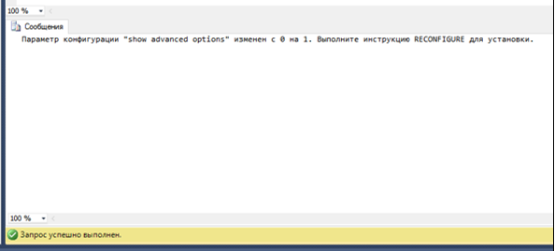

Рисунок 4 – Запрос и результат запроса